第三节 摩擦力
一、主干知识脉络
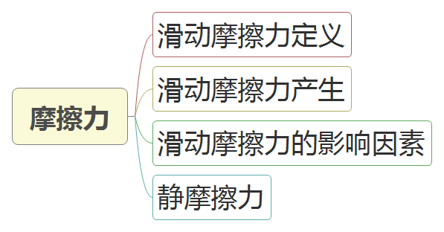
二、基础知识及概念
1. 滑动摩擦力：两个互相接触的物体，当他们相对滑动时，在接触面上会产生一种阻碍相对运动的力，这种力叫做滑动摩擦力。方向与相对运动方向反。
深入理解
☆滑动摩擦力的产生是由于相互接触的物体虽然肉眼看似光滑，但是微观上是凹凸不平的，如图：
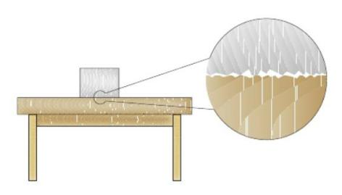
所以当两物体发生相对运动时，会彼此阻碍进而产生滑动摩擦力。所以滑动摩擦力方向与相对运动方向相反。
☆摩擦力的实际作用点是在两个物体的接触面上。
2. 滑动摩擦力的产生条件：（1）接触面粗糙；（2）接触并挤压；（3）相对运动。。
3. 滑动摩擦力的影响因素：（1）触面所受的压力（2）接触面的粗糙程度。
4. 静摩擦力：物体在有相对运动趋势时，接触面阻碍物体相对运动趋势的力叫做静摩擦力。
深入理解
☆静摩擦力的方向，与相对运动趋势相反，但与运动方向可以相反（阻力）也可以相同（动力例如传送带传送物体）。
☆静摩擦力可以在0到最大静摩擦力之间变化。
☆静摩擦力产生的条件：（1）接触面粗糙；（2）接触并挤压；（3）相对运动趋势。（滑动摩擦力是相对运动）。
（补充：滑动摩擦与滚动摩擦的区别——一个物体在另一个物体表面上滑动时产生的摩擦叫做滑动摩擦。一个物体在另一个物体表面上滚动时产生的摩擦叫做滚动摩擦。在相同条件下，滚动摩擦往往比滑动摩擦小得多。）
三、实验小结
1. 测量滑动摩擦力
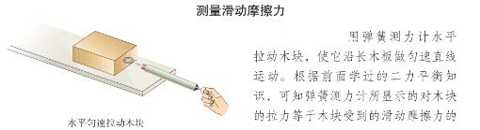
该实验提供一种测量滑动摩擦力的方式，主要根据二力平衡间接测量滑动摩擦力大小。
2. 研究影响滑动摩擦力大小的因素
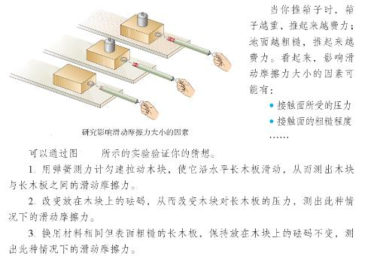
该实验要注意控制变量法的应用，最终结论——影响滑动摩擦力大小的因素有接触面所受的压力；接触面的粗糙程度。
练一练
1、下列关于摩擦的说法正确的是：（ ）
A. 摩擦力肯定是阻碍物体运动的
B. 摩擦力的方向总是与物体运动方向相反
C. 相互接触的物体之间一定存在摩擦力
D. 一个物体对另一个物体有摩擦力作用时，它自身也会受摩擦力的作用
2、下列关于摩擦力的说法正确的是（ ）
A．物体重力越大，则物体受到的滑动摩擦力越大
B．大型载重汽车增加轮胎数量是为了增大摩擦力
C．爬杆运动中，从杆顶下滑的过程运动员受到的摩擦力方向向上
D．用手把玻璃杯握住停在空中，增大手对玻璃杯的压力，玻璃杯受到的摩擦力增大
3、如图所示，C是水平地面，A、B是两个长方形物块，F是作用在物块B上沿水平方向的力，物体A和B以相同的速度做匀速直线运动．由此可知，关于A、B间摩擦力F₁和B、C间摩擦力F₂的分析中，正确的是（ ）
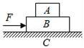
A．F₁=0，F₂=0 B．F₁=0，F₂≠0 C．F₁≠0，F₂=0 D．F₁≠0，F₂≠0
4、如图所示，物块A的重力GA=20N，物块B的重力GB=10N，水平推力F作用在A上，A与竖直墙面接触，A和B均静止，则墙面受到的摩擦力（ ）
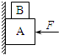
A．大小为20N，方向向上
B．大小为20N，方向向下
C．大小为30N，方向向上
D．大小为30N，方向向下
5、如图甲所示，在“研究影响滑动摩擦力大小的因素”的实验中，
（1）用弹簧测力计水平拉动木块，使它沿水平长木板做__________________运动，测出木块与长木板之间的滑动摩擦力。
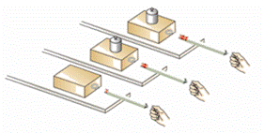
接触面粗糙程度 | 压力/N | 滑动摩擦力/N
平滑 | 6 | 1.2
较平滑 | 6 | 2
粗糙 | 6 | 2.5
（2）换用材料相同但表面粗糙程度不同的长木板，保持木块上的砝码不变，测出此种情况下的滑动摩擦力。分析表中的实验数据，得出的结论是：__________________。
（3）保持木块和木板不变，改变放在木块上的砝码，从而改变木块对长木板的压力，测出此种情况下的滑动摩擦力。某组同学忘记记录小车的重力，只记录了钩码的重力和对应的滑动摩擦力，得出如图乙所示的图像，请你帮他们计算出小车的重力为________ N。
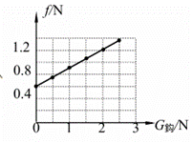

答案
1、D 2、C 3、B 4、D 5、(1)匀速直线 (2) 压力相同时接触面越粗糙，滑动摩擦力越大 (3). 2N

